ČAČAK – moj grad

Čačak je grad u centralnoj Srbiji, udaljen oko 140 km južno od Beograda, i predstavlja upravno sedište Moravičkog okruga. Položaj grada čini ga važnim regionalnim centrom Zapadne Srbije.

Geografija:

Čačak se nalazi u Čačanskoj kotlini, na dodiru Šumadije i unutrašnjih Dinarida, što mu daje prepoznatljiv geografski izgled. Grad zauzima površinu od 636 km², dok sama kotlina ima više od 270 km² plodnog zemljišta, idealnog za poljoprivredu.
Kroz grad protiče jedna od najvećih srpskih reka - Zapadna Morava, duga 318 km, koja oblikuje teren i omogućava razvijenu poljoprivrednu proizvodnju, posebno u priobalnom delu.
Čačak je okružen značajnim planinama koje čine prirodni okvir grada:
- Jelica (929 m) – prema jugu,
- Ovčar (985 m) i Kablar (885 m) – prema zapadu,
- Vujan (857 m) – prema severu.
Ove planine štite kotlinu, utiču na klimu i nude brojne vidikovce i staze.

Ovčarsko-kablarska klisura:
Jedno od najpoznatijih prirodnih obeležja ovog kraja jeste Ovčarsko-kablarska klisura, koja predstavlja jedinstvenu morfološku celinu sa strmim stranama i izrazitim meandrima Zapadne Morave. Klisura je pod zaštitom države kao prirodno dobro od izuzetnog značaja.
U njoj se nalaze:
- Ovčar Banja, poznata po lekovitim termalnim izvorima,
- veliki broj manastira iz različitih epoha, zbog čega se ovaj kraj često naziva „Srpska Sveta Gora“
Sve ove karakteristike čine Čačak mestom gde se priroda, istorija i kultura susreću na jedinstven način.

Karakteristike reljefa
Reljef grada Čačka je raznovrstan i obuhvata ravničarski, brdsko-brežuljkasti i planinski predeo. Teritorija grada može se podeliti na tri glavne morfološke celine:

1. Čačanska kotlina
Čačanska kotlina (200–300 m nadmorske visine) predstavlja najravničarskiji deo grada. Oivičena je planinama:
- Ovčar i Kablar sa zapada,
- Jelica sa juga,
- Vujan i Bukovik sa severa.

Duga je oko 40 km, široka u proseku 5,5 km, a površina joj iznosi preko 270 km². Grad Čačak se nalazi u njenom centru, na obalama Zapadne Morave.

2. Brdsko-brežuljkasti predeo

Ovaj predeo (300–500 m nadmorske visine) čini prelaz između ravnice i planina. Zauzima skoro trećinu teritorije grada i odlikuje se blago talasastim terenima koji se spuštaju ka kotlini. Poznat je po voćnjacima i vinogradima koji se prostiru duž padina i daju ovom delu grada poseban pejzaž, naročito u proleće i jesen.

3. Planinski predeo
Planinski pojas se prostire od 500 m do najvišeg vrha na području grada — Ovčara (985 m). Planine ovog kraja odlikuju se bogatom florom i faunom, raznolikim pejzažima i brojnim vidikovcima. Najznačajnije planine su:
- Jelica (929 m) – proteže se dužinom oko 30 km; poznata po šumama, voćnjacima i arheološkom lokalitetu Gradina.
- Ovčar (985 m) – najviši vrh u okolini; iznad Zapadne Morave formira poznatu Ovčarsko-kablarsku klisuru. Na njegovim padinama nalaze se manastiri „Srpske Svete Gore“ i TV relej sa vrha pruža spektakularan pogled.
- Kablar (885 m) – poznat po strmim liticama iznad Morave i vidikovcima, kao i crkvici Svetog Save u steni. Severne padine su blaže i prelaze ka Maljenu i Suvoboru.
- Vujan (857 m) – nalazi se severno od kotline i odvaja je od takovsko-rudničkog kraja. Prepoznatljiv po vrhovima Veliki Vujan, Bukovik i Ostrica.

Galerija:

Centar grada
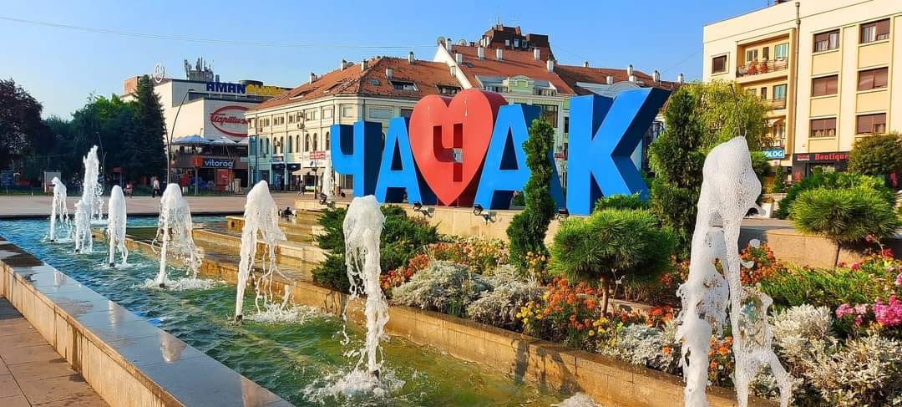

Crkva Vaznesenja Gospodnjeg
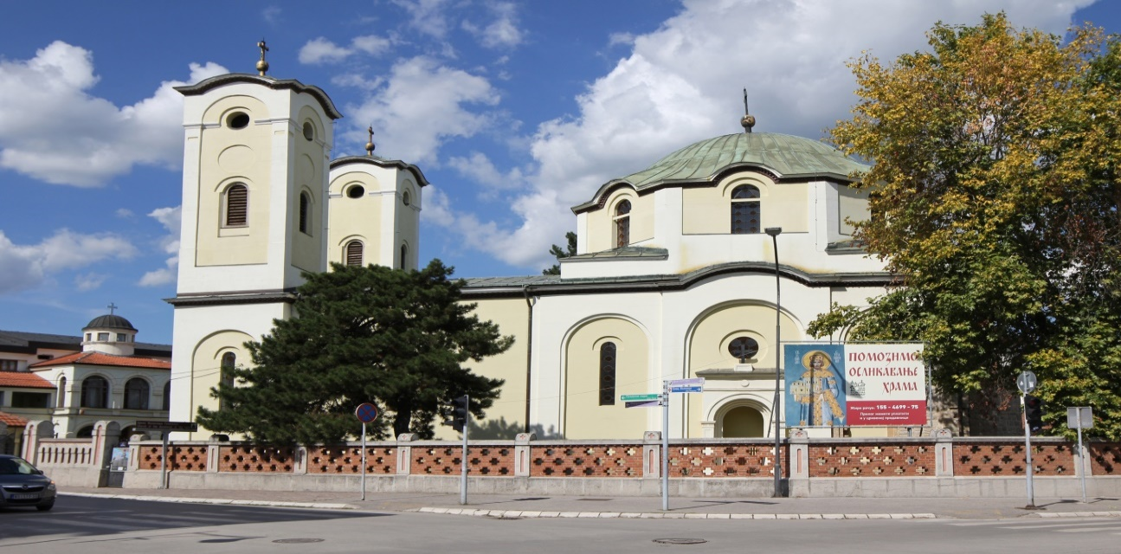

Gradski park
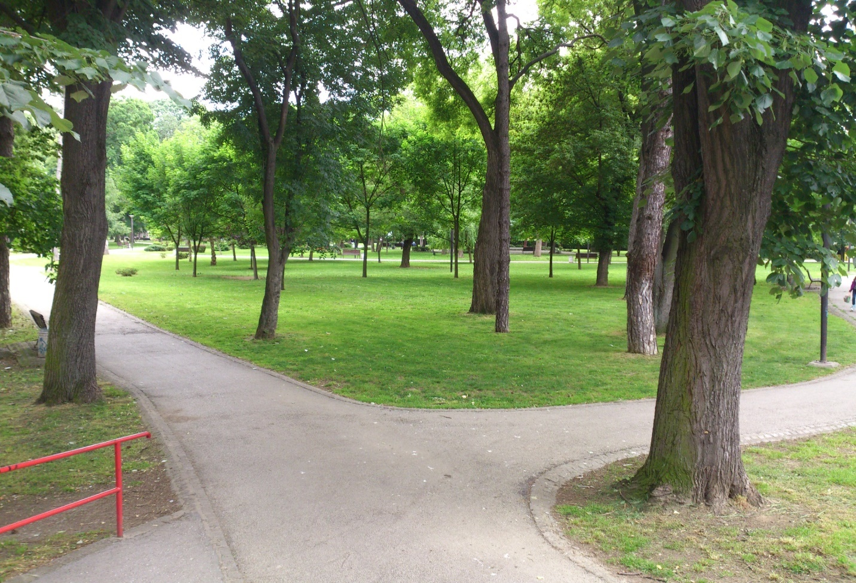

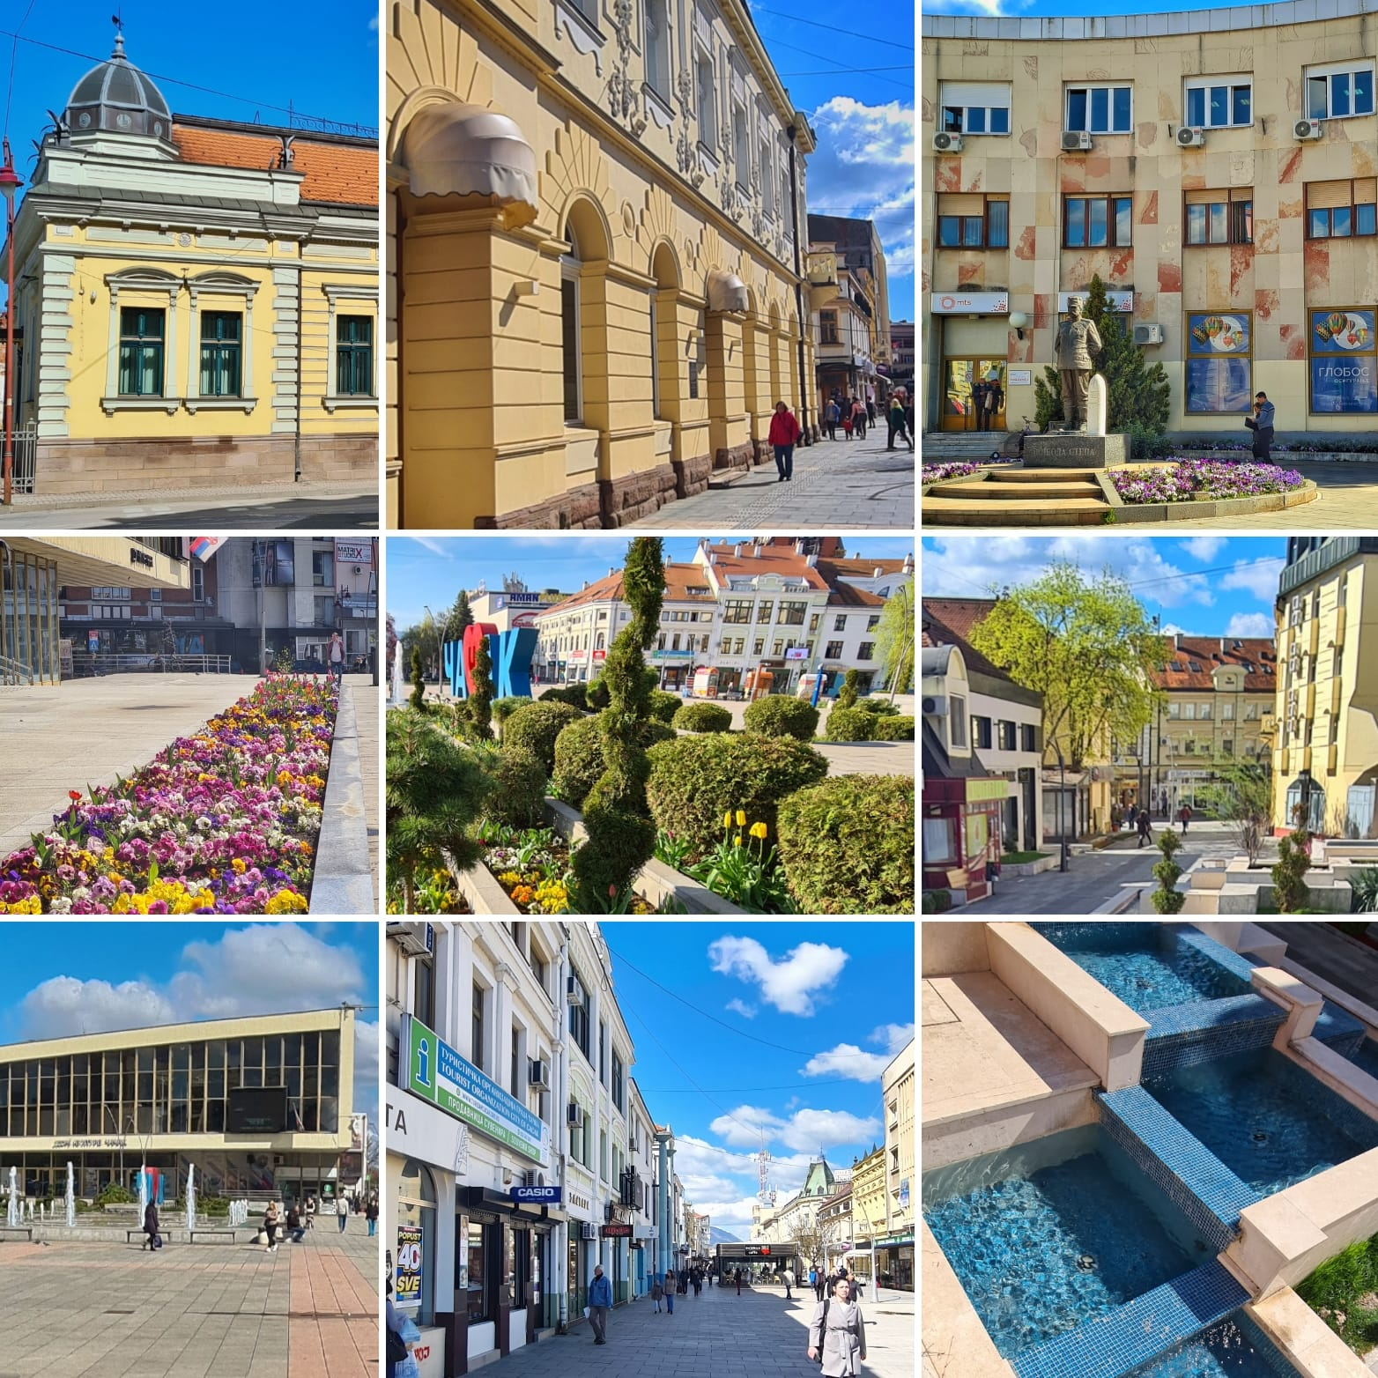
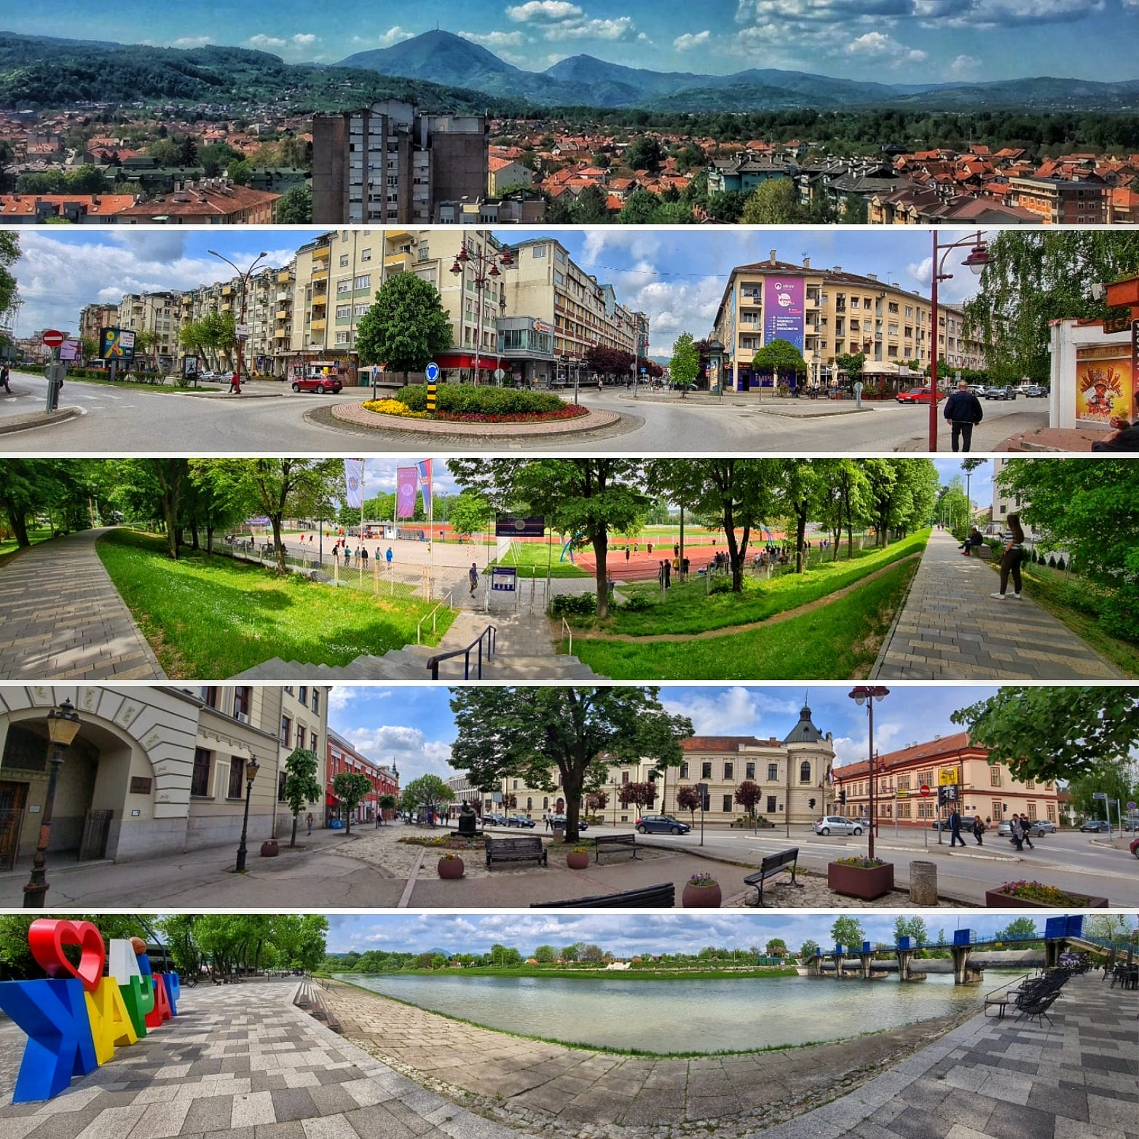
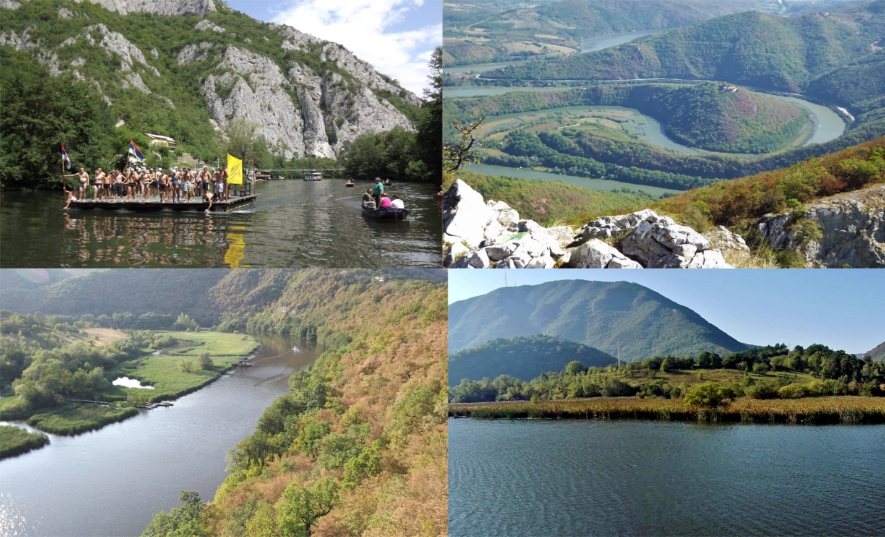
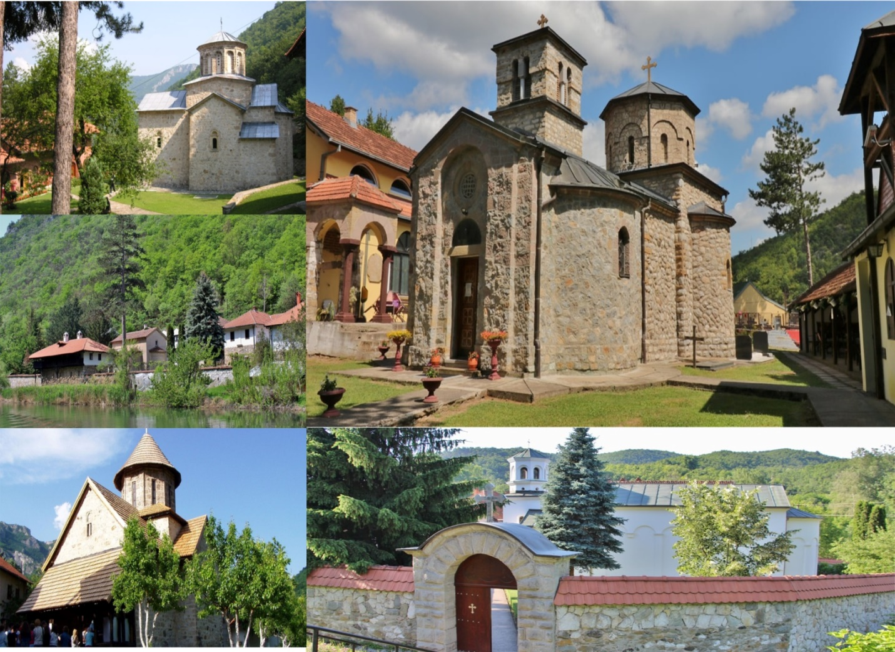

Zašto volim svoj grad
Volim svoj grad Čačak zato što ima dušu koju ne možeš da osetiš na mnogo drugih mesta. To je grad koji spaja mir prirode i ritam svakodnevnog života. Najviše volim to što gde god da krenem, uvek vidim poznata lica, a opet svaki dan mogu da otkrijem nešto novo — bilo da je to skriveni vidikovac, nova šetnja uz reku ili neki zanimljiv ugao grada koji ranije nisam primećivao.
Najviše vremena provodim u centru grada i pored Zapadne Morave. Šetnja uz reku mi je omiljena jer tamo uvek mogu da se opustim, sretnem prijatelje, odmorim misli i uživam u pogledu na Ovčar i Kablar. Volim i gradski park, posebno uveče, kada se atmosfera smiri i grad dobije neki svoj poseban sjaj.
Jedna zanimljiva činjenica o Čačku, koju mnogi ne znaju, jeste da na planini Jelici, na lokalitetu Gradina, postoji stari utvrđeni grad sa ostacima pet crkava iz XI veka. Mnogi ljudi iz drugih gradova nikad nisu ni čuli za to, iako je veoma blizu grada i skriva istoriju koja je starija nego što većina misli. To je jedno od onih mesta koje ne piše na svakom turističkom sajtu, ali kada ga jednom posetiš, ostane ti zauvek u sećanju.
Zbog svega toga — prirode, ljudi, mira i istorije koja se oseća na svakom koraku — Čačak za mene nije samo mesto na mapi, već dom koji volim i koji me oblikuje.

Pesma:
- “ Čačak, Čačak ” – Lepa Brena

